**GIGANTES DEL FÚTBOL LLEGARON A MARSELLA PARA LA FINAL MUNDIAL #MARCALADIFERENCIA DE ADIDAS**

***Íconos europeos arribaron para una celebración futbolística única***

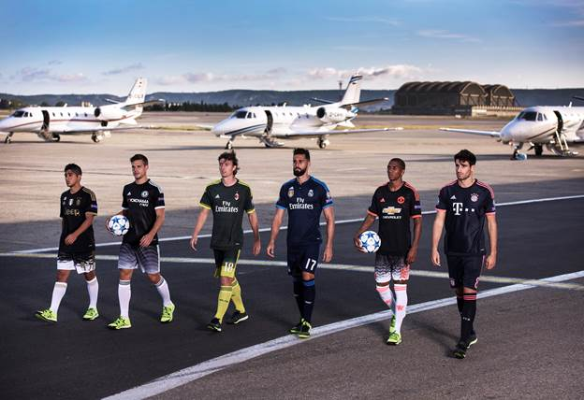

**Marsella, 27 de Agosto, 2015** – Por primera vez, adidas Football reunió a las potencias europeas **Manchester United**, **Real Madrid**, **FC Bayern Munich , Chelsea FC**,  **Juventus** y **AC Milan** para un torneo como ningún otro, en el que los jugadores representantes de cada club tocaron tierra en Marsella el día de hoy.

**Ashley Young (Manchester United), Alvaro Arbeloa (Real Madrid), Javi Martínez, (FC Bayern Munich), Cesar Azpilicueta (Chelsea), Guido Vadala (Juventus) y Riccardo Montolivo (AC Milan)** están en Marsella para la Final Mundial **#MARCALADIFERENCIA**, la culminación de un torneo que busca a los mejores “creadores de jugadas” y “cambiadores del juego” que se inició en *The Base*, Berlín, durante la final de la UEFA Champions League.

Desde entonces, torneos locales #MARCALADIFERENCIA han surgido en más de 30 ciudades alrededor del mundo – Nueva York, Londres, París, Shanghái, Tokio, Los Ángeles, Hong Kong y muchos más – llevando la revolución del fútbol ACE y X a los chicos en todos lados.

Durante la Final Mundial #BETHEDIFFERENCE adidas reveló oficialmente los kits terceros de **Manchester United, Real Madrid, FC Bayern Munich, Chelsea FC**, **Juventus** y **AC Milan.**

Para enterarte de más sobre los productos adidas, favor visita [**www.adidas.com/bethedifference**](http://www.adidas.com/bethedifference) o ve a **facebook.com/adidasfootball** o sigue a **@adidasfootball #BETHEDIFFERENCE** en Twitter o Instagram para unirte a la conversación.

**- FIN -**

**Notas a los editores:**

**Sobre adidas Football**

adidas es el líder global en futbol. Es el principal auspiciador de los torneos más importantes de futbol en el mundo tales como la Copa Mundial de la FIFA™, la Copa de Confederaciones FIFA, la UEFA Champions League, la UEFA Europa League y la UEFA European Championships. adidas, a su vez patrocina a alguno de los clubes más reconocidos del mundo incluyendo al Manchester United, Real Madrid, FC Bayern Múnich, Juventus, Chelsea y AC Milan. Algunos de los mejores jugadores también están en las listas de adidas con individuos de clase mundial como Leo Messi, Gareth Bale, Thomas Müller, Luis Suárez, James Rodríguez, Diego Costa y Mesut Özil.